PresseINFORMATION

Ulm/Friedrichshafen/Weingarten, 18. November 2009

Top-Perspektiven für Ingenieure: euro engineering auf den
Karrieretagen der Hochschule Ravensburg-Weingarten
Engineering-Dienstleister bietet Absolventen attraktive Karrieremöglichkeiten

Die Nachfrage nach hochqualifizierten Ingenieuren ist ungebrochen – selbst in der Krise, und erst recht in der Zeit danach. Deshalb setzen Unternehmen in der Region bei der Ingenieurssuche nicht nur auf klassische Stellenanzeigen. Sie nutzen verstärkt auch die Plattformen der Hochschulen zur aktiven Nachwuchsförderung. Zu den bewährten Hochschulmessen zählen die „Karrieretage“ an der Hochschule Ravensburg-Weingarten. Sie wurden Anfang bis Mitte dieser Woche ausgerichtet – bereits das zwölfte Jahr in Folge. Über 100 große Unternehmen aus dem Raum Alb-Bodensee nehmen regelmäßig teil und profitieren vom Austausch mit den Studenten direkt an der Hochschule. So nutzt zum Beispiel auch der Ulmer Engineering-Dienstleister euro engineering AG die Karrieretage seit Jahren für die Nachwuchsarbeit. Das Unternehmen mit insgesamt 43 Niederlassungen, unter anderem in Friedrichshafen, Kempten und Aalen, hat nach wie vor einen hohen Bedarf an Ingenieuren diverser Fachrichtungen. Und es hat überaus positive Erfahrungen im Dialog mit den Studierenden auf dem Campus gemacht. „Viele gut ausgebildete und hochmotivierte Ingenieursstudenten nutzen die Karrieretage zur ersten beruflichen Orientierung“, erklärt Dipl.-Ing. Holger Schnürle, Leiter der euro engineering-Niederlassung Friedrichshafen. „Wir unterstützen die Studierenden und Absolventen in dieser Phase und bieten ihnen zahlreiche Perspektiven – vom Praktikum über die Abschlussarbeit bis zur unbefristeten Festanstellung.“

Viele namhafte Großunternehmen setzen bei ihren Konstruktions- und Entwicklungsaufgaben auf die Unterstützung der Ulmer euro engineering AG. Mit rund 2.100 Mitarbeitern deutschlandweit arbeitet der Engineering-Dienstleister für eine Vielzahl von Branchen, wodurch das Unternehmen sehr flexibel und ein Stück weit krisenresistent ist. Gleichzeitig verfügen einzelne Standorte über eine klare Spezialisierung, so zum Beispiel die Niederlassung in Friedrichshafen mit den Schwerpunkten Luft- und Raumfahrttechnik sowie Fahrzeugtechnik. Sie betreut namhafte Kunden aus der Branche. Trotz der derzeit schwierigen wirtschaftlichen Lage sehen Dienstleister wie euro engineering langfristig einen hohen Bedarf an hochqualifizierten Ingenieuren. Das Unternehmen stellt nicht nur kontinuierlich ein, sondern ermuntert auch seine Kunden, ihr Ingenieurs-Know-how auszubauen. „Jetzt ist der optimale Zeitpunkt zu investieren, um für die nächste Wachstumsphase gerüstet zu sein – zumal es jetzt noch viele Top-Absolventen gibt“, betont Holger Schnürle von euro engineering. Diese Einschätzung teilt auch Professor Dr.-Ing. Thomas Spägele, Rektor der Hochschule Ravensburg-Weingarten. „Bereits in wenigen Jahren werden viele Unternehmen aufgrund des demografischen Wandels händeringend nach akademischen Fachkräften suchen“, erklärt Professor Spägele im Gespräch mit dem Team von euro engineering. „Deshalb ist es eine der zentralen Aufgaben der Hochschulen, mit den Firmen und Studenten zu kommunizieren und sie zusammenzubringen – so wie wir das an unserer Hochschule mit den Karrieretagen umsetzen. Aber auch die Unternehmen sind aufgerufen, den Dialog mit den Hochschulen und ihren Studierenden aufzunehmen.“

Praxis-Projekte: euro engineering plant Ausbau der Zusammenarbeit
euro engineering und die Hochschule Ravensburg-Weingarten kooperieren dabei nicht nur im Rahmen der Karrieretage. Bereits seit vielen Jahren unterstützt der Engineering-Dienstleister Studenten technischer Fachrichtungen bei Hochschulprojekten. Diese Zusammenarbeit soll nun weiter ausgebaut werden. Angedacht sind Projekte, die es den Studenten ermöglichen, sich auch betriebswirtschaftliches Praxis-Know-how anzueignen sowie die Business-Kommunikation in mehreren Sprachen zu üben. Und damit lernen und verfeinern sie zwei Fähigkeiten, die laut Hochschul-Rektor Professor Spägele zu den entscheidenden Kriterien gehören: „Interdisziplinäres Denken und Internationalität – das sind die Schlüsselfertigkeiten der Zukunft.“

Infokasten: euro engineering ist „Top Arbeitgeber für Ingenieure“
Als Erfolgskomponente legt euro engineering besonderen Wert auf die kontinuierliche Weiterbildung seiner Ingenieure und Techniker. Sie werden auf Grundlage kundenspezifischer Anforderungen fortgebildet und bieten damit stets das notwendige Spezialwissen sowie passgenaue Profile. Rund drei Prozent des Jahresumsatzes investiert euro engineering in Weiterbildungsmaßnahmen, ein überdurchschnittlicher Wert im Vergleich zu Mitbewerbern. Und eine Investition, die sich auszahlt: Im Schnitt sind die Mitarbeiter rund dreieinhalb Jahre im Unternehmen beschäftigt, womit euro engineering deutlich über dem branchenüblichen Niveau liegt. Das ist ein Aspekt, der auch auf das hohe soziale Engagement von euro engineering und die vielfältigen Aktivitäten zur Mitarbeiterbindung zurückzuführen ist. Im Sommer 2009 wurde das Unternehmen von der Corporate Research Foundation (CRF) als „Top Arbeitgeber für Ingenieure 2009“ ausgezeichnet – als eines von 34 Unternehmen bundesweit.

Weitere Informationen:  euro engineering AG  Annette Pfanzelt, Personal- und Marketingreferentin  Lise-Meitner-Straße 15 – 89081 Ulm  Telefon: 0731-93565-53  Telefax: 0731-935 65-55  Annette.Pfanzelt@ee-ag.com  www.ee-ag.com | Pressearbeit:  Press’n’Relations GmbH  Bruno Lukas  Magirusstraße 33 - 89077 Ulm  Telefon: 0731-9628717  Telefax: 0731-9628797  blu@press-n-relations.de  www.press-n-relations.de

Bildmaterial:

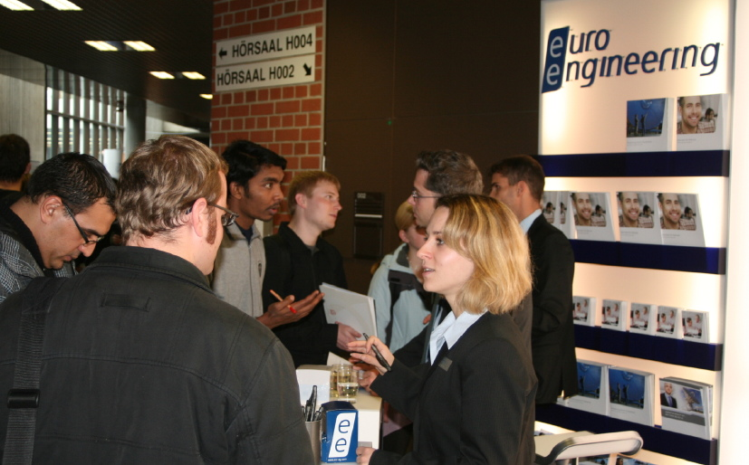
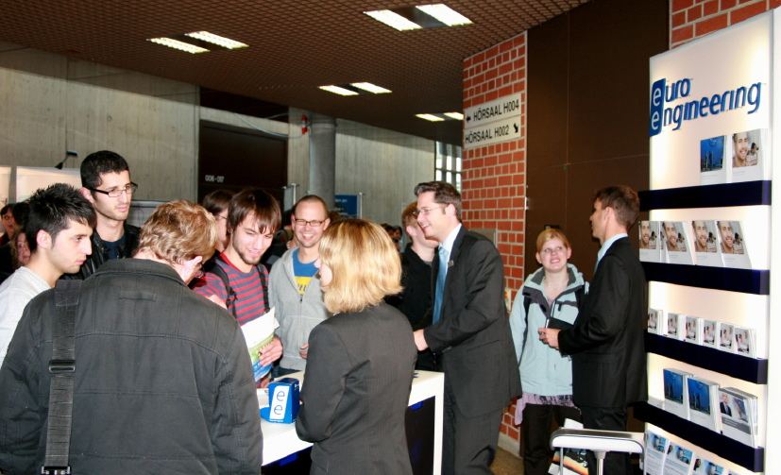

Immer gut besucht: Der Informationsstand von euro engineering an den Karrieretagen der Hochschule Ravensburg-Weingarten

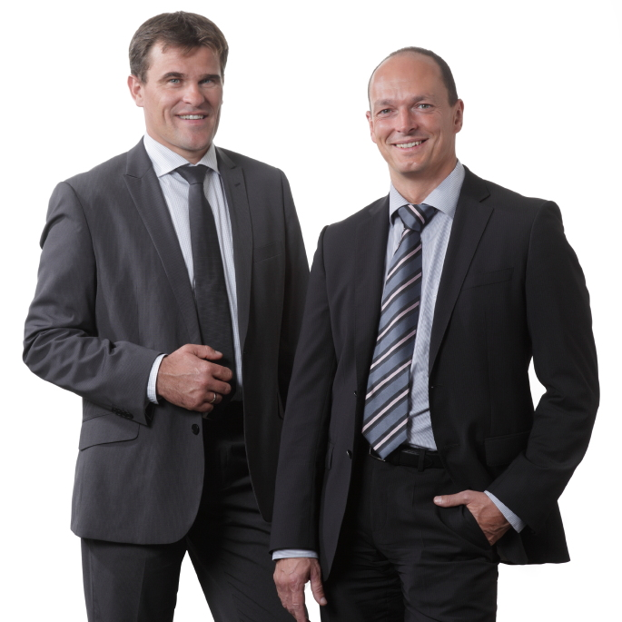
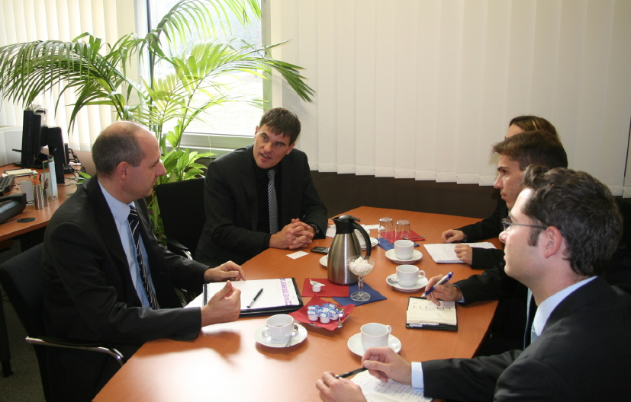

Holger Schnürle (im Bild links) und Stefan Konrad (im Bild rechts) leiten die Niederlassungen von euro engineering in der Region Alb-Bodensee

Hochschul-Rektor Prof. Thomas Spägele (im Bild links) im Gespräch mit euro engineering-Niederlassungsleiter Holger Schnürle (2. von links) und seinem Team

Bildmaterial zu dieser Presseinformation steht für Sie unter
www.press-n-relations.de unterhalb der dort veröffentlichten Meldung zum Download bereit.

Über die euro engineering AG
Die euro engineering AG ist einer der führenden Engineering-Dienstleister Deutschlands. Das Unternehmen bietet Entwicklungsdienstleistungen entlang der gesamten Prozesskette technischer Produkte - von der Konzeption, Entwicklung, Konstruktion, Berechnung und Versuch bis zur Implementierung in die Produktion einschließlich des Projekt- und Qualitätsmanagements sowie des Dokumentationssupports. Schwerpunkte sind die Branchen Automotive, Luft- und Raumfahrt, Maschinen- und Anlagenbau, Feinwerk- und Elektrotechnik sowie Medizintechnik. Spezialisiertes Know-how bündelt das Unternehmen in den überregionalen Fachbereichen Automation & Robotik, Bahntechnik, Chemieanlagenbau, Nutzfahrzeuge und Produktionsmanagement. Derzeit beschäftigt das Unternehmen rund 2.100 Mitarbeiter an 43 Niederlassungen. Im Geschäftsjahr 2008 erwirtschaftete die euro engineering AG einen Jahresumsatz von rund 112 Millionen Euro, zusammen mit den Schwesterunternehmen euro engineering AEROSPACE GMBH und encad GmbH waren das rund 137 Millionen Euro Umsatz. Das Unternehmen ist eine hundertprozentige Tochter der DIS AG.

